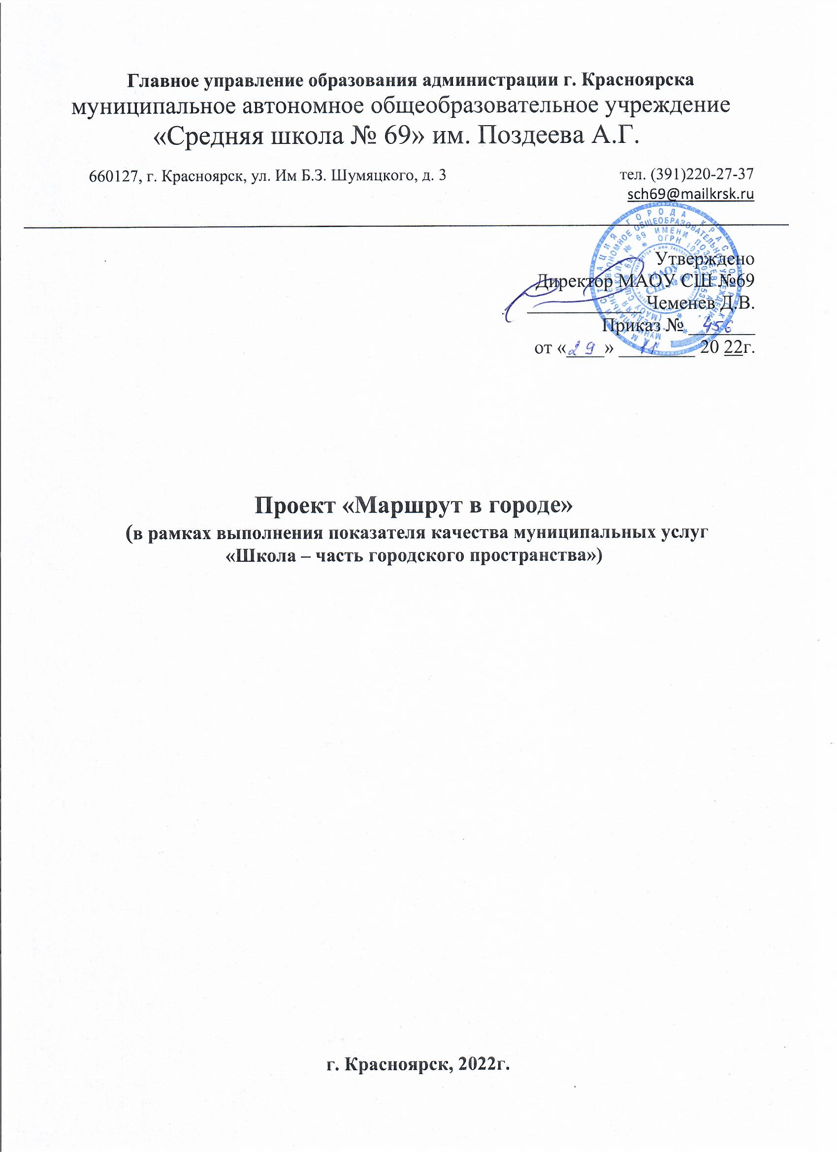
Основная задача в плане воспитательной работы:
Формировать в процессе воспитания активной жизненной позиции, осуществление личностного развития школьников.
Изучение пространства города, его истории и культуры. «Любить возможно только то, что ты хорошо знаешь, на что были затрачены твои душевные силы».
Срок реализации: 2022-2023 год.
Целевые группы пользователей: педагоги, классные руководители, учащиеся, родители.
Описание пространства, где будет организована образовательная деятельность: на музейных уроках, на внеклассных мероприятиях, выездных занятиях в городе. Для классных руководителей, данный проект – необычный, дополнительный ресурс для организации внеклассной работы.
Цель: повышение интереса учащихся к локальной истории Красноярска через изучение судьбы и творчества выдающихся земляков, истории культуры Красноярска, ее архитектурных памятников.
Задачи: изучение биографии и судьбы известных людей Красноярска в городском пространстве. Поиск необычных мест, связанных с локальной историей города. Организация квестов и экскурсий, посвященных истории и культуре Красноярска. Составление онлайн-карты «Достопримечательности Красноярска».
Проблема/проблемная ситуация в деятельности образовательной организации, на решение которой направлен проект: повышение интереса обучающих к культуре, истории Красноярска, чувства гордости за своих земляков, за родной город, сопричастность к развитию родного города.
Причины, обуславливающие проблему/проблемную ситуацию: необходимость создания условий, чтобы обучающиеся принимали активное участие в изучении городского пространства (в разработке уроков в пространстве города).
Ожидаемый результат реализации проекта: ребенок становится главным субъектом деятельности, которая интересна, близка и личностно-значима именно ему. Создание собственного продукта: экскурсий, крестов для обучающихся других школ, размещение экскурсий в интернете. Создание авторских путеводителей, онлайн-карты города.
Тему урока в городе обсуждает и выбирает классный руководитель вместе с обучающимися. По выбранной теме, ее задачам, источникам – обращаться к сотрудникам Школьного музея.
Темы для классов:
- «По следам Андрея Поздеева». Поиск зданий, изображенных на городских пейзажах А. Поздеева. (Возможно других художников: В.И. Суриков, Б.Я. Ряузов и др.).
- Старинная архитектура Красноярска («Путешествие во времени»). Поиск домов по старинным фотографиям.
- Необычная архитектура Красноярска («Странные дома» и т.д.).
- Утерянная архитектура Красноярска («Дома – призраки», здание которых уже не существует)
- Современна архитектура Красноярска (учреждения культуры, спорта и т.п.)
- Мои любимые места отдыха в Красноярске (авторский путеводитель обучающихся, который они порекомендуете для гостей нашего города).
- Храмы Красноярска.
- Братья Абалаковы. Экскурсия по «Абалаковским» местам (снимаем фото и видео и в городе и можно сходить на Центральные Столбы, на скалу Слоник).
- Граффити как часть современной городской культуры (самые интересные граффити Красноярска).
- Памятники воинам-освободителям в городе. История памятника, карта памятников. Посвященным воинам.
- Мой самый любимый памятник в Красноярске его необыкновенная история.
- Моя авторская карта достопримечательностей Красноярска.
- Поход в краеведческий музей, поиск информации (например, о В.Ф. Капелько).
- Видео о своем походе в музей современного искусства: поход в Музейный центр «Площадь мира».

Информационная карта реализации проекта «Школа-часть городского пространства»
Сроки реализации | Тема | Участники
Октябрь 2022-апрель 2023 | Поход в Роев Ручей | 4В
 |  | 10А
Декабрь 2022 | Мой самый любимый памятник в Красноярске, его необыкновенная история | 6Б
Январь 2023 | Прогулки по Красноярску с Андреем Поздеевым | 5В
 |  | 5Г
Февраль 2023 | Поход в Краеведческий музей-поиск информации о нашем городе | 1Б
 |  | 2В
 | Экскурсия по городу | 2Г
 | Мои любимые места отдыха в Красноярске | 3А
 | Театральное закулисье | 3Б
 | Необычная архитектура Красноярска | 5Д
 | Экскурсия «Памятники нашего города» | 9В
 | Храмы Красноярска | 5А
Март 2023 | Экскурсия по городу | 2А
 | Мои любимые места отдыха в Красноярске | 8Б
 | Граффити как часть современной городской культуры | 6Г
 | Литературные памятники Красноярска | 6В
 | Поход в Музейный центр «Площадь мира» | 7В
 | Храмы Красноярска | 1Г
 | Красноярск-театральный | 5Б
 | Мой самый любимый памятник в Красноярске, его необыкновенная история | 9А
Март 2023 | Представление промежуточных результатов (на МО классных руководителей)
Апрель 2023 | Поход в Краеведческий музей-поиск информации о нашем городе | 3В
 | Экскурсия по городу | 4А
 | Мои любимые места отдыха в Красноярске | 9Б
 |  | 4Г
 | Граффити как часть современной городской культуры | 7Г
 |  | 7Б
 | Экскурсия на аллею героев Чернобыля на английском языке | 7А
 | Старинная архитектура Красноярска | 5А
Май 2023 | Презентация результатов работы над проектом в конце учебного года | Все классы
Сентябрь 2023 | Мои любимые места отдыха в Красноярске | 6А
 |  | 2Б
Октябрь 2023 | Граффити как часть современной городской культуры | 3Г
Ноябрь 2023 | Старинная архитектура Красноярска | 8В
Декабрь 2023 | Экскурсия по городу | 1А
Декабрь 2023 | Презентация результатов работы над проектом | Все классы

Каждый класс заполняет таблицу, в которой прописывает этапы действий при реализации проекта.
Этапы и содержание профессиональных действий
при реализации проекта
Этапы | Содержание данного этапа | Примерные сроки
1.Организационно-подготовительный этап | - поиск, обобщение и систематизация литературы по теме проекта.  - объединение в группы по выбранной теме проекта.  -встреча группы, объединенной одной темой проекта для обсуждения индивидуального плана, маршрута
2.Разработка плана проведения мероприятия | -составление индивидуальных маршрутных листов по выбранной теме  -планирование выхода в город по индивидуальному маршруту
3.Проведение мероприятия (выход в город по выбранному маршруту) | -выход в город в соответствии с индивидуальным планом
4.Оформление результатов работы | - презентация результатов от каждого класса в группе в форме путеводителей, карты, презентации, видео, экскурсии
5.Презентация результатов работы над проектом в конце года | - презентация результатов группы, объединенной одной темой в конце учебного года: в форме путеводителей, карты, презентации, видео, экскурсии

Примерная структура занятия в городе:
- Вводная часть: вводная беседа (возможно в школьном в музее), создание проблемной ситуации, появление героя, гостя города и т.д. (проблемная ситуация, для младших классов - момент загадки).
2. Основная часть:
- экскурсия, беседа в форме диалога с детьми, знакомство с новой информацией по теме.
- закрепление: возможно деление на команды (микрогруппы) и работа в них, распределение ролей: исследователь, фотограф, картограф, оператор и т.д. Создание мотивации к продуктивной деятельности.
- непосредственно продуктивная деятельность (выезд в город, выполнение заданий на рабочих, маршрутных листах, поиск источников информации по теме, оформление результатов в виде презентации или видео).
- Заключительная часть: рефлексия, самостоятельная творческая деятельность: обыгрывание темы занятия в практической деятельности, презентация проекта, карты, путеводителя, на мастер-классе.
Структура занятий носит условный характер, и может меняться в зависимости от возраста, задач, темы, интересов самих детей.

